A continuación, veremos cómo:

1. Configurar el conversor USC540 de la empresa USCONVERTERS.
2. Configurar los lectores de códigos de barras CR1100 de la empresa AUTOMATIONDIRECT.
3. Como crear los puertos virtuales con USC VCOM suministrado por USCONVERTERS.
4. Testear los puertos virtuales con Hércules SETUP utility de HW-GROUP.
5. **Configurar el conversor USC540 de la empresa USCONVERTERS.**

Verificar la IP estática que tiene el pc para configurarla por primera vez, el conversor USC540 de usconverters la IP por defecto es 192.168.0.7, se ingresa a esa dirección IP desde un navegador web he ingresar el usuario **admin** y la contraseña **admin**.

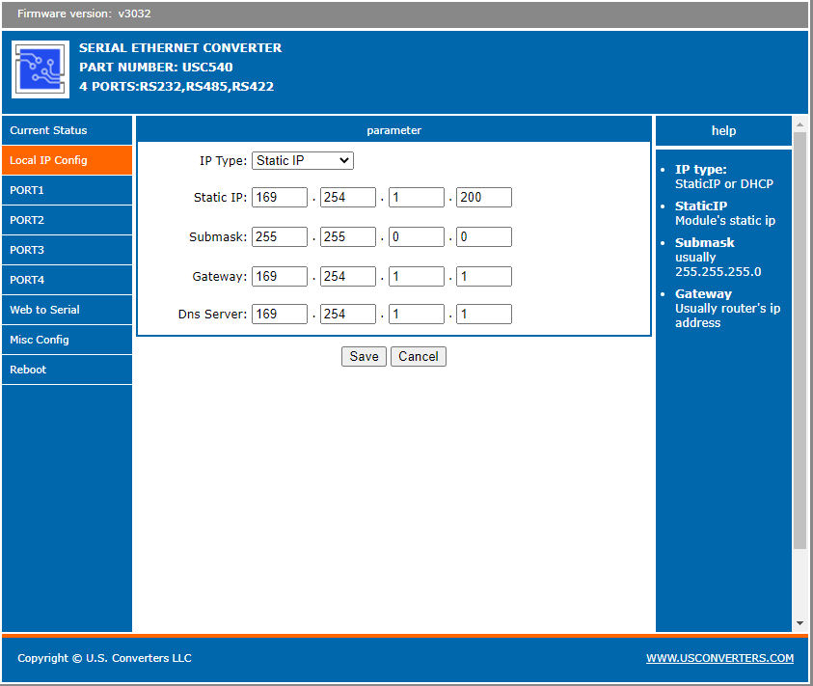

Ingresar a la pestaña de Local IP Config y poner la misma configuración que se ve en la imagen anterior con la diferencia que en la IP estática debe cambiar el ultimo valor por ejemplo 169.254.1.x

Luego de esto ingresamos a las pestañas de PORT 1, PORT 2, PORT 3 y PORT 4 y ponemos la configuración que se en la siguiente imagen, dejar por defecto los puertos de enlace a cada uno de los seriales que están definidos como 23, 26, 29, y 32 respectivamente.

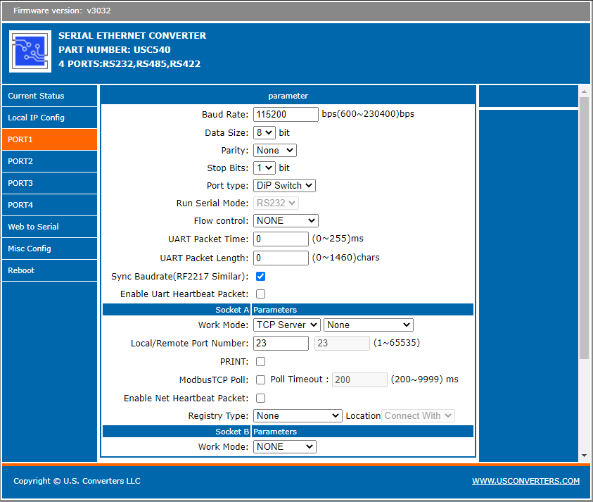

1. **Configurar los lectores de códigos de barras CR1100 de la empresa AUTOMATIONDIRECT.**

El lector de códigos de barras, tiene un botón blanco en la parte superior, cada vez que se haga la lectura del código de barras se debe dar click si el lector está configurado de fábrica. Realizar la lectura de los códigos de barras de menor a mayor, según los que se muestren a continuación.

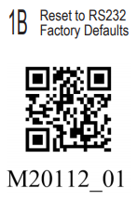 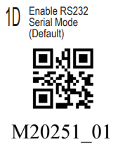 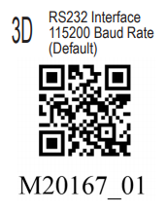

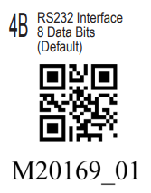 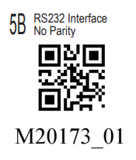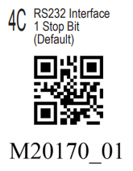

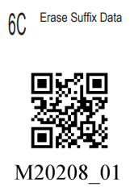 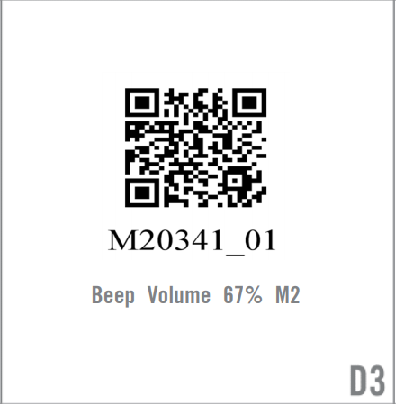

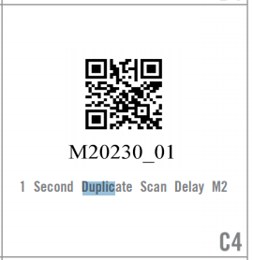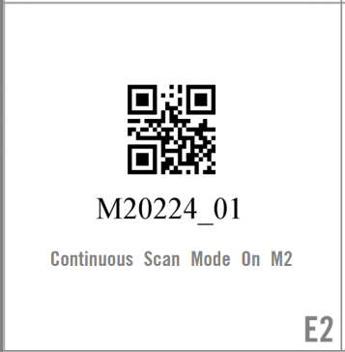

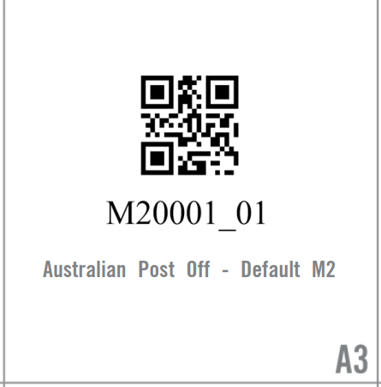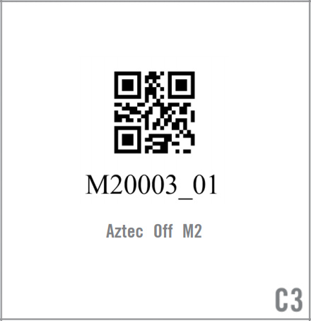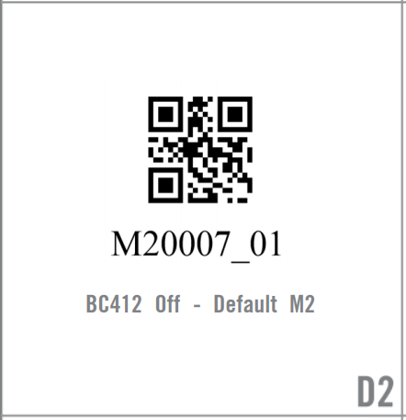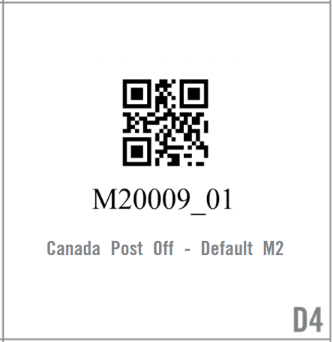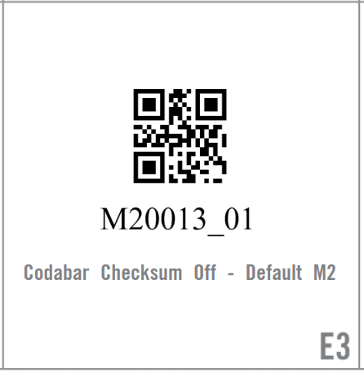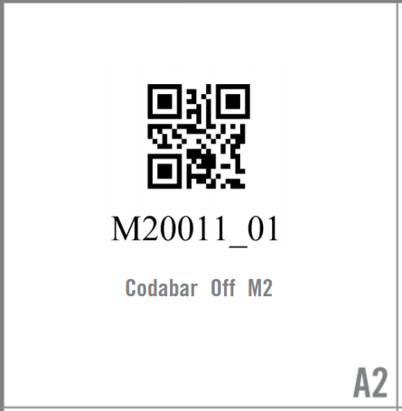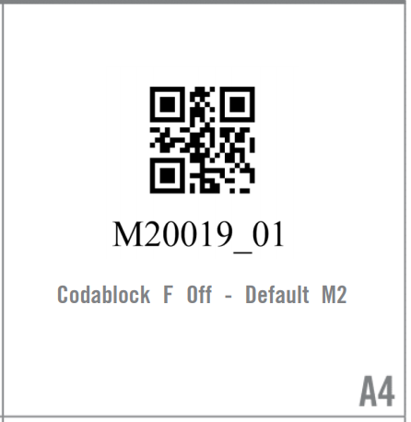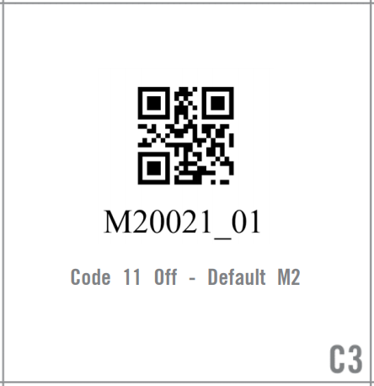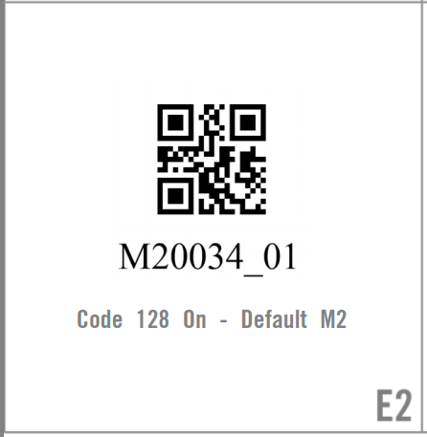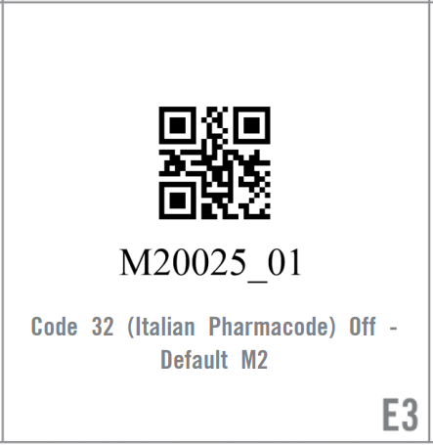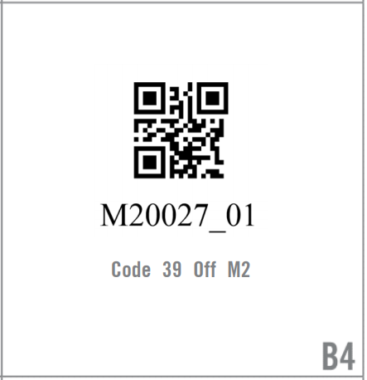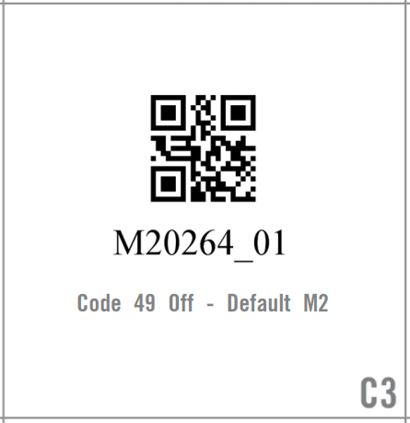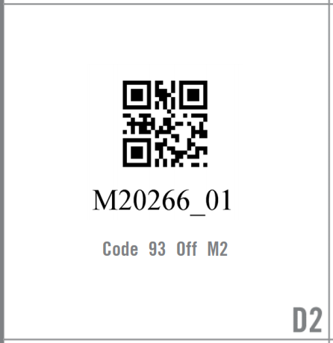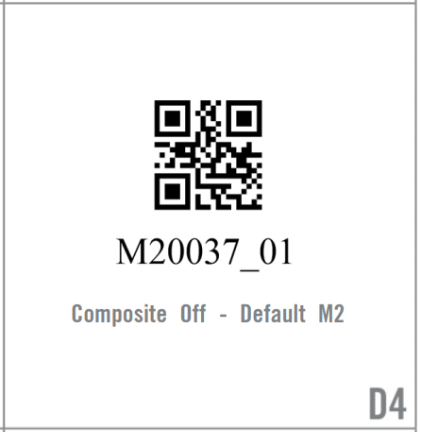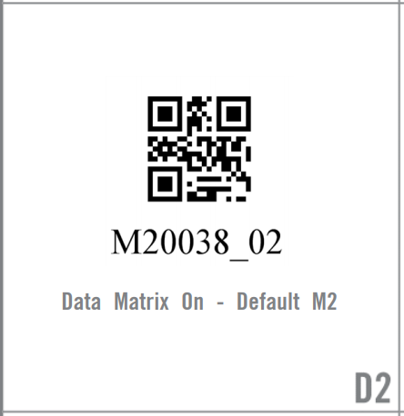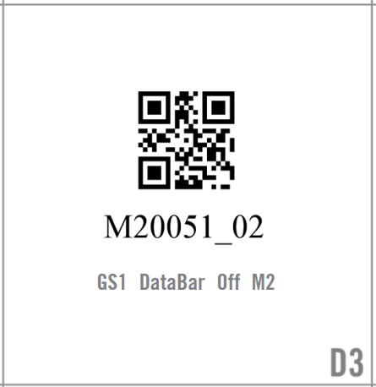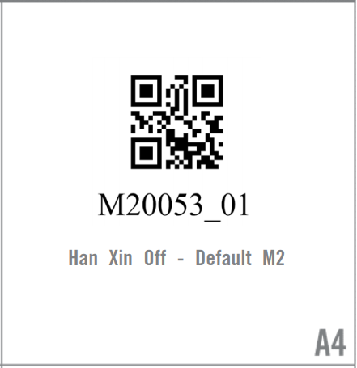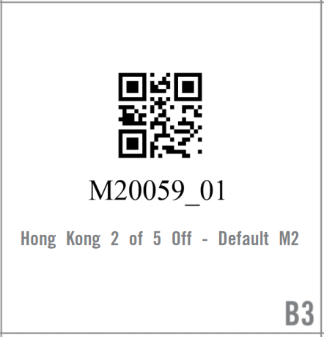

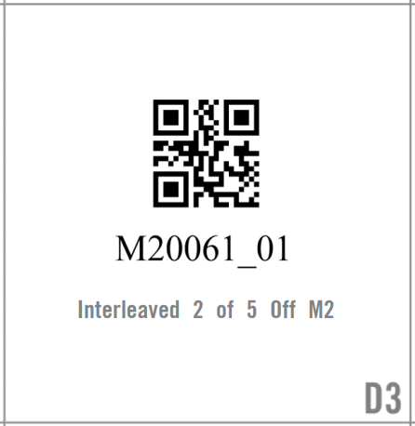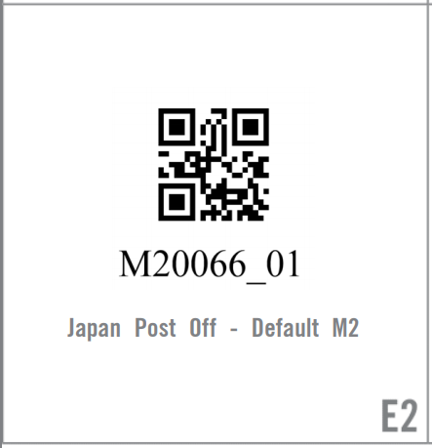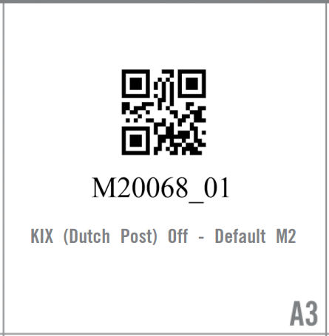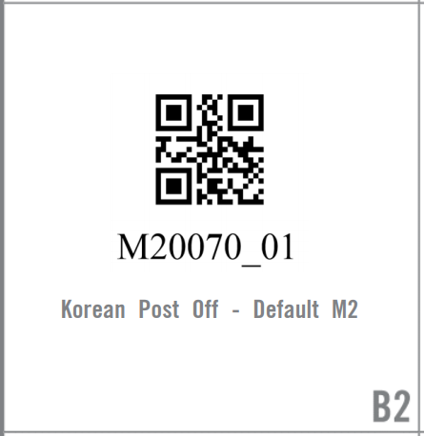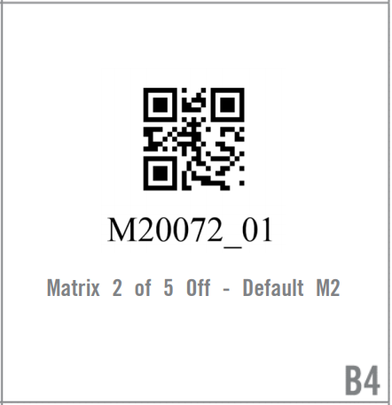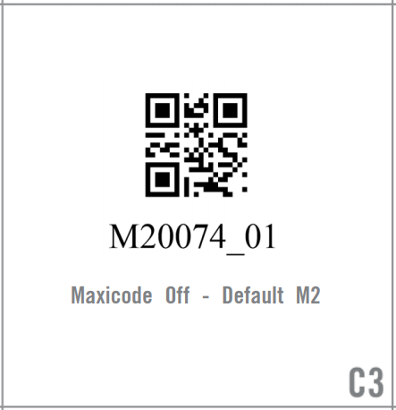

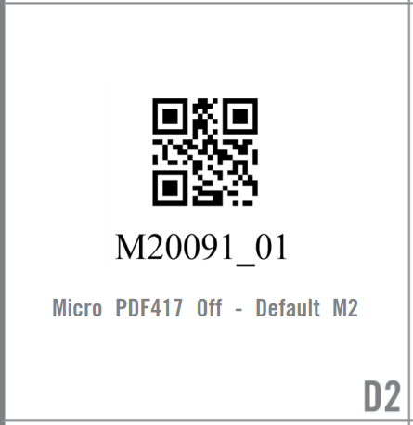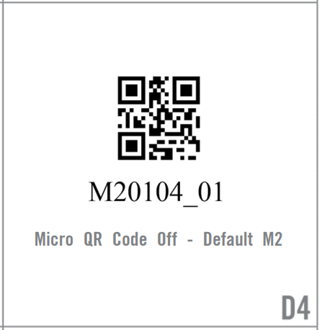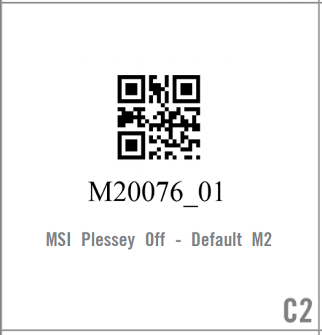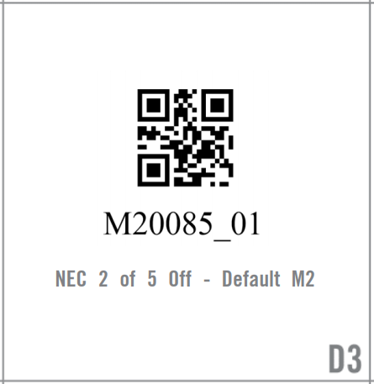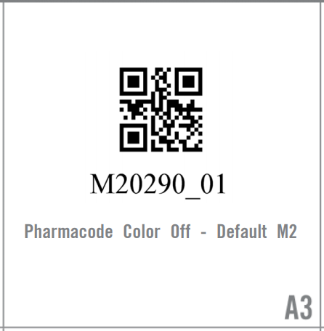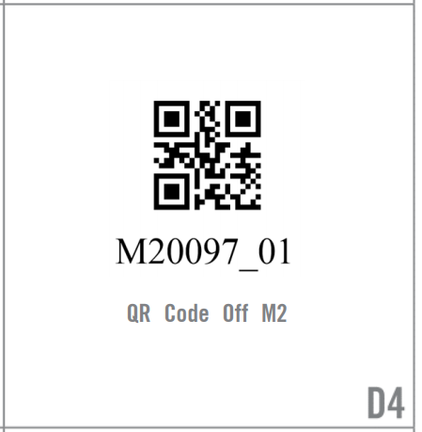

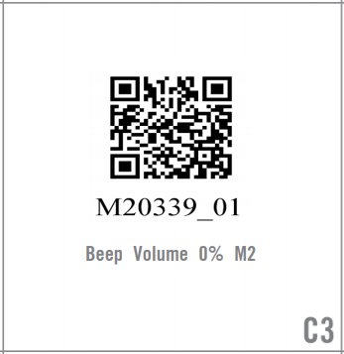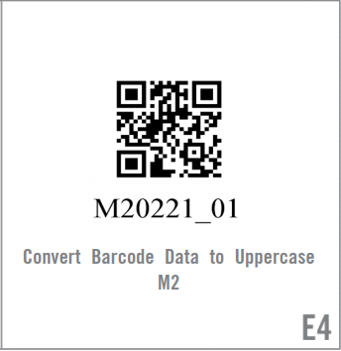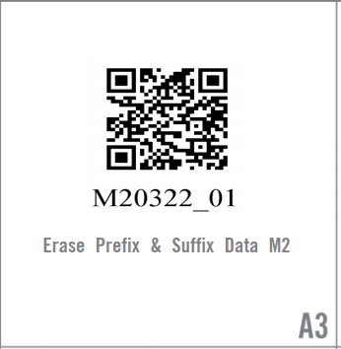

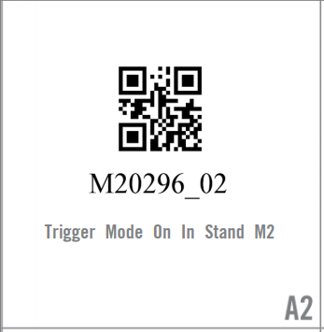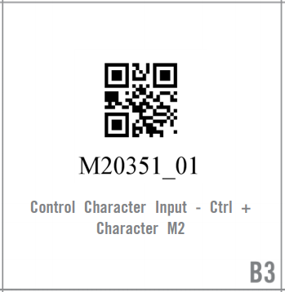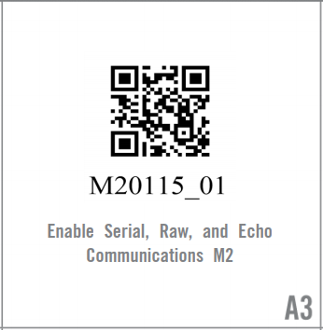

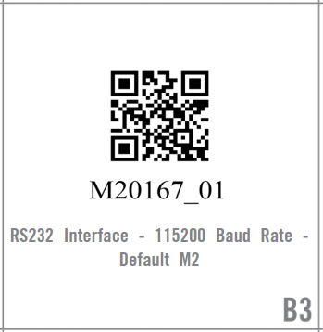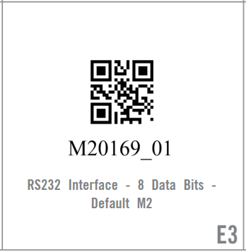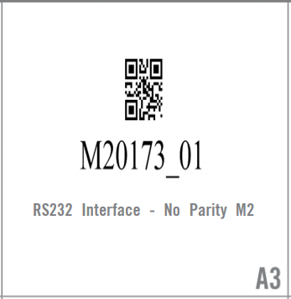

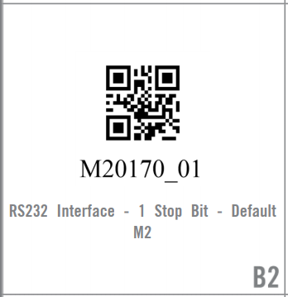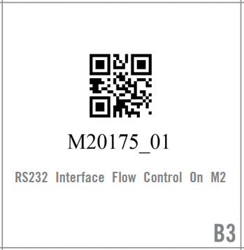

1. **Como crear los puertos virtuales con USC VCOM suministrado por USCONVERTERS.**

Descargar el instalador del software del siguiente link, solamente funciona para computadores Windows: <http://www.usconverters.com/downloads/drivers/virtual-com-port-software.zip>

Luego de que ya se tiene instalado USC VCOM, la ventana de inicio se ve de esta forma, le damos click donde dice Add COM.

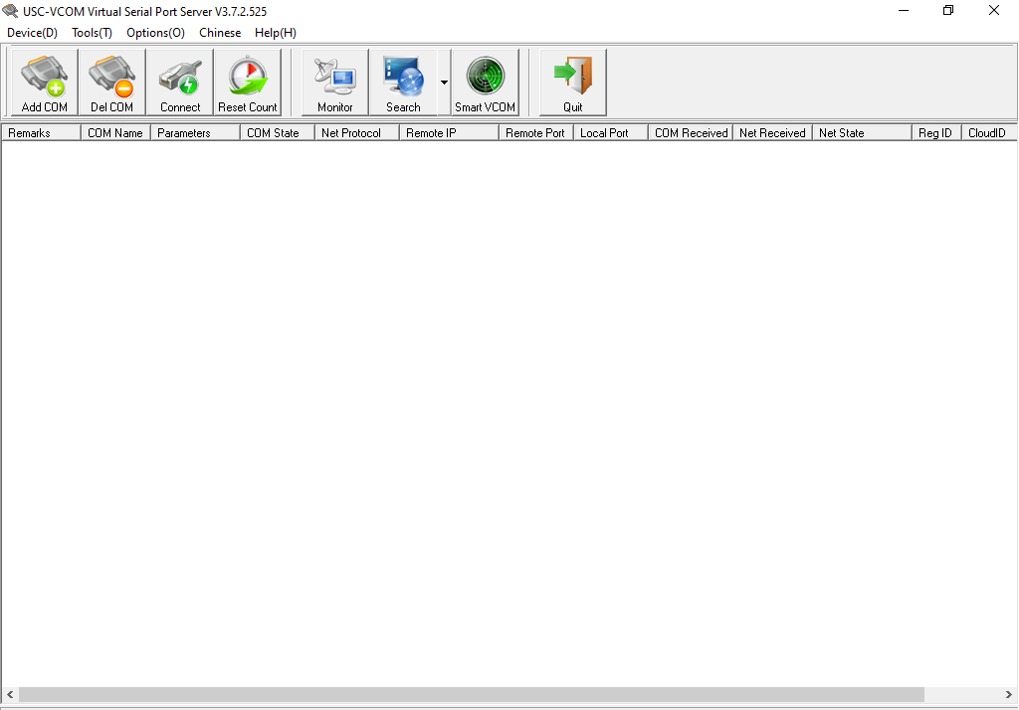

Escogemos el puerto virtual que se va a comunicar con el socket de la IP de internet, recomiendo que sea superior a COM20 para que no existan conflictos con los puertos USB reales que tiene el computador. Seleccionamos el protocolo que en este caso es TCP Client, ingresamos la dirección IP del conversor de serial a ethernet y el socket que en este caso va ser 23, 26, 29 o 32. Se le da click en OK y se repite el paso las veces que sea necesario con otros puertos COM.

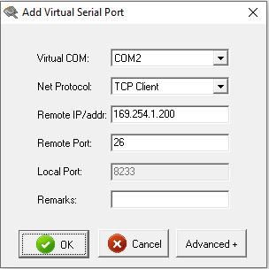

1. **Testear los puertos virtuales con Hércules SETUP utility de HW-GROUP.**

Se realiza la descarga del programa de Hércules SETUP utility, luego de tener instalado el programa. En la pestaña de serial, se realiza la configuración según el puerto COM que se tiene habilitado, el baud rate y los otros parámetros configurados. Luego de tener esto configurado se le da click en Open.

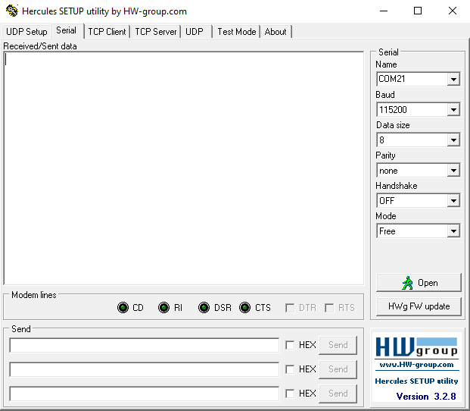

Realizando la lectura del código de barras a continuación en la ventana de Hércules se debe observar el dato que llego, esto nos permite ver que el lector de código de barras quedo bien configurado.

